Лекция 33 (15)
Электромагнитные колебания. Метод векторных диаграмм. Метод комплексных амплитуд. Переменный ток

План
- Метод векторных диаграмм. Метод комплексных амплитуд
  - Активное сопротивление в цепи переменного тока
  - Ёмкость в цепи переменного тока
  - Индуктивность в цепи переменного тока
  - Последовательная цепь переменного тока. Резонанс напряжений
  - Последовательная цепь: метод комплексных амплитуд
  - Параллельная цепь переменного тока. Резонанс токов
- Переменный ток
  - Генератор переменного тока
  - Мощность переменного тока
  - Действующие (эффективные) значения тока и напряжения
- Элементы спектрального анализа
- Модуляция

1. Метод векторных диаграмм
В предыдущей лекции без доказательства приводилось решение (33.2) дифференциального уравнения вынужденных колебаний (33.1) для колебательного контура (рис.33.1), где введены обозначения (33.3); при этом амплитуда и фаза вынужденных колебаний заряда на конденсаторе определяются выражениями (33.4) и (33.5) соответственно.
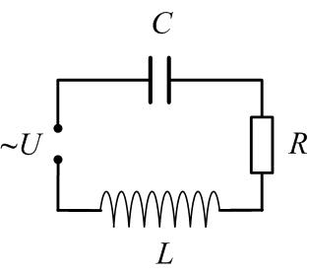
$\overset{¨}{q}+2β⋅\overset{˙}{q}+ω_{0}^{2}⋅q=f_{0}\text{cos}(ω⋅t)$. (33.1)
Рис.33.1
$q=q_{0}\text{cos}(ω⋅t−ϕ_{0})$. (33.2)
$ω_{0}^{2}=\frac{1}{L⋅C}$; $2β=\frac{R}{L}$; $f_{0}=\frac{U_{0}}{L}$. (33.3)
$q_{0}≡q_{0}(ω)=\frac{f_{0}}{\sqrt{{\left(ω_{0}^{2}−ω^{2}\right)}^{2}+4β^{2}ω^{2}}}$. (33.4)
$\text{tg}ϕ_{0}=\frac{2\text{βω}}{ω_{0}^{2}−ω^{2}}$. (33.5)
Для силы тока было получено:
$I=\overset{˙}{q}=I_{0}\text{cos}\left(ω⋅t−ϕ\right)$, (33.6)
где амплитуда тока и сдвиг фаз между током и напряжением определяются выражениями:
$I_{0}=\frac{U_{0}}{\sqrt{{\left(\frac{1}{ω⋅C}−ωL\right)}^{2}+R^{2}}}$. (33.7)
$\text{tg}ϕ=\frac{ωL−\frac{1}{ωC}}{R}$. (33.8)
Метод векторных диаграмм позволяет решить эту задачу, а также множество аналогичных задач для более сложных цепей переменного тока, проще. Идея метода была изложена в лекции № 4 «Колебания и волны» и состоит в том, что гармоническому колебанию сопоставляют вектор, модуль которого равен амплитуде, а начальная фаза соответствует углу наклона к оси OX. Колебания складываются как векторы в плоскости XOY.

1.1. Активное сопротивление в цепи переменного тока
На активное сопротивление подадим переменное напряжение (рис.33.2, а):
$$U_{R}=U_{R0}⋅\text{cos}\left(ω⋅t\right)$$
Мгновенные значения силы тока и напряжения связаны законом Ома:
$$I=\frac{U_{R}}{R}$$
$$I=\frac{U_{R0}}{R}\text{cos}\left(ω⋅t\right)$$
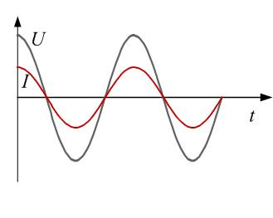
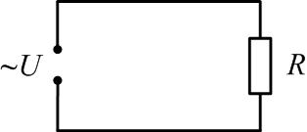
$$I=I_{0}\text{cos}\left(ω⋅t\right)$$
Рис.33.2
а
б
Тогда для амплитудных значений тока и напряжения закон Ома:
$I_{0}=\frac{U_{R0}}{R}$, (33.9)
или:
$$U_{R}=R⋅I=R⋅I_{0}⋅\text{cos}\left(ω⋅t\right)=U_{R0}⋅\text{cos}\left(ω⋅t\right)$$
Выводы:
- Амплитуда напряжения
$$U_{R0}=R⋅I_{0}$$
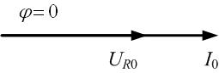
- Напряжение и ток совпадают по фазе (рис.33.2, б):
Рис.33.3
$ϕ=0$ .
- Векторная диаграмма для тока и напряжения – рис. 33.3.

1.2. Ёмкость в цепи переменного тока
Подключим ёмкость к источнику переменного напряжения (рис.33.4,а). Ток в цепи будет переменным, частота совпадает с частотой ЭДС источника:
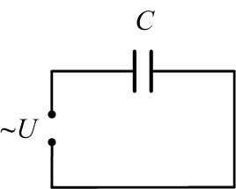
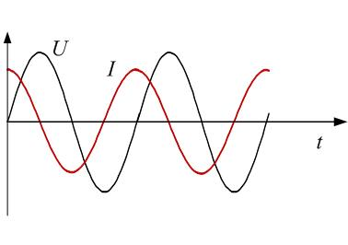
$I=I_{0}\text{cos}\left(ω⋅t\right)$. (33.10)
Рис.33.4
а
б
По определению:
$I=\frac{\text{dq}}{\text{dt}}$.
Отсюда
$q=q_{0}\text{sin}\left(ω⋅t\right)$.
Тогда
$I=\frac{\text{dq}}{\text{dt}}={\left(q_{0}\text{sin}\left(ω⋅t\right)\right)}^{′}=q_{0}ω⋅\text{cos}\left(ω⋅t\right)$. (33.11)
Сравниваем (33.10) и (33.11):
$I_{0}=q_{0}ω$ . (33.12)
Напряжение на конденсаторе:
$U_{c}=\frac{q}{C}=\frac{q_{0}}{C}\text{sin}\left(ω⋅t\right)=\frac{q_{0}}{C}\text{cos}\left(ω⋅t−\frac{π}{2}\right)$.
$U_{c}=U_{C0}\text{cos}\left(ω⋅t−\frac{π}{2}\right)$. (33.13)
Выводы:
- Амплитуда напряжения
$$U_{C0}=\frac{q_{0}}{C}=\frac{I_{0}}{ωC}$$
или
$$U_{C0}=I_{0}⋅\frac{1}{ωC}=I_{0}⋅R_{C}$$
где $R_{C}$ – ёмкостное сопротивление:
$R_{C}=\frac{1}{ωC}$. (33.14)
- Из (33.13) напряжение отстаёт по фазе от тока на $\frac{π}{2}$ (рис.33.5, б):
$ϕ=−\frac{π}{2}$ .
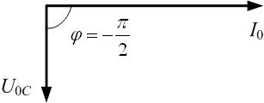
- Векторная диаграмма для тока и напряжения на ёмкостном сопротивлении дана на рис. 33.5.
Рис.33.5

1.3. Индуктивность в цепи переменного тока
На катушку индуктивности подаём переменный ток (рис.33.6, а):
$I=I_{0}\text{cos}\left(ω⋅t\right)$.
В ней возникает ЭДС самоиндукции:
$$ε_{\text{si}}=−L\frac{\text{dI}}{\text{dt}}=L⋅I_{0}⋅ω⋅\text{sin}\left(ω⋅t\right)$$
Второе правило Кирхгофа (сопротивление отсутствует):
$$ε_{\text{si}}+U_{L}=0$$
Отсюда напряжение на катушке:
$$U_{L}=−ε_{\text{si}}=−Lω⋅I_{0}⋅\text{sin}\left(ω⋅t\right)$$

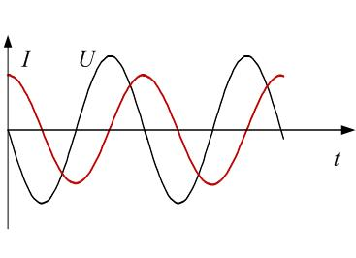
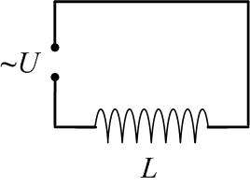
$$U_{L}=U_{L0}⋅\text{cos}\left(ω⋅t+\frac{π}{2}\right)$$
Рис.33.6
б
а

Выводы:
- Амплитуда напряжения
$$U_{L0}=Lω⋅I_{0}$$
или
$$U_{L0}=R_{L}⋅I_{0}$$
где $R_{L}$ – индуктивное сопротивление:
$R_{L}=Lω$. (33.15)
- Напряжение опережает ток по фазе на $\frac{π}{2}$ (рис.33.6, б):
$ϕ=\frac{π}{2}$ .
В катушке ток отстаёт от напряжения вследствие тормозящего действия ЭДС самоиндукции, которая препятствует изменениям тока по правилу Ленца.
- Векторная диаграмма для тока и напряжения – рис. 33.7.

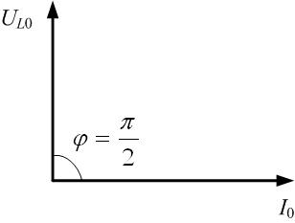
Рис.33.7
1.4. Последовательная цепь переменного тока. Резонанс напряжений
Соединим все три элемента последовательно в цепь (рис.33.1) и подадим переменную ЭДС:
$U=U_{0}⋅\text{cos}\left(ω⋅t+ϕ\right)$.
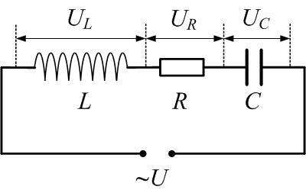
Ток в каждом элементе одинаков:
Рис.33.8
$I=I_{0}\text{cos}\left(ω⋅t\right)$,
а векторная сумма напряжений на всех элементах (в соответствии с методом векторных диаграмм) даст ЭДС источника:
$\vec{U}={\vec{U}}_{L0}+{\vec{U}}_{R0}+{\vec{U}}_{C0}$,
где для каждого элемента можно написать:
$\begin{aligned}\left\{U_{L}=U_{L0}⋅\text{cos}\left(ω⋅t+\frac{π}{2}\right) | \right.\left\{U_{R}=U_{R0}⋅\text{cos}\left(ω⋅t\right) | \right.\end{aligned}$ $\begin{aligned}\left\{U_{L0}=Lω⋅I_{0}=R_{L}⋅I_{0} | \right.\left\{U_{R0}=R⋅I_{0} | \right.\end{aligned}$
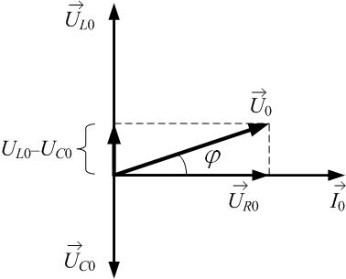
Рисуем векторную диаграмму с учётом сдвига фаз на каждом элементе цепи (рис.33.9) и из картинки получаем для суммарного напряжения:
Рис.33.9
$$U_{0}^{2}={\left(U_{L0}−U_{C0}\right)}^{2}+U_{R0}^{2}$$
$$U_{0}^{2}={\left(R_{L}⋅I_{0}−R_{C}⋅I_{0}\right)}^{2}+{\left(R⋅I_{0}\right)}^{2}$$
$$U_{0}^{2}=I_{0}^{2}\left({\left(R_{L}−R_{C}\right)}^{2}+R^{2}\right)$$
$$U_{0}=I_{0}\sqrt{{\left(R_{L}−R_{C}\right)}^{2}+R^{2}}$$
$$U_{0}=I_{0}\sqrt{{\left(ωL−\frac{1}{ωC}\right)}^{2}+R^{2}}$$
Получен закон Ома для переменного тока:
$I_{0}=\frac{U_{0}}{\sqrt{{\left(ωL−\frac{1}{ωC}\right)}^{2}+R^{2}}}$;
$I_{0}=\frac{U_{0}}{Z}$, (33.16)
где $Z$ – полное сопротивление последовательной цепи переменного тока:
$Z=\sqrt{R^{2}+{\left(ωL−\frac{1}{ωC}\right)}^{2}}$ . (33.17)
Таким образом, (33.8) доказано.
Из рис.33.9 получим и угол сдвига фаз между током и напряжением:
$\text{tg}ϕ=\frac{U_{L0}−U_{C0}}{U_{R0}}=\frac{R_{L}I_{0}−R_{C}I_{0}}{{\text{RI}}_{0}}=\frac{R_{L}−R_{C}}{R}=\frac{ωL−\frac{1}{ωC}}{R}$.
При резонансе:
$$ωL=\frac{1}{ω⋅C}$$
$$R_{L}=R_{C}$$
$$U_{L0}=U_{C0}$$
Напряжения на индуктивном и на ёмкостном сопротивлениях колеблются в противофазе и равны по модулю (поэтому резонанс в последовательной цепи назван резонансом напряжений), следовательно, полностью компенсируют друг друга:
$${\vec{U}}_{L0}+{\vec{U}}_{C0}=0$$
$${\vec{U}}_{0}={\vec{U}}_{R0}$$
Полное сопротивление цепи при резонансе минимально и равно её активному сопротивлению:
$Z=\sqrt{R^{2}+{\left(ωL−\frac{1}{ωC}\right)}^{2}}=R$;
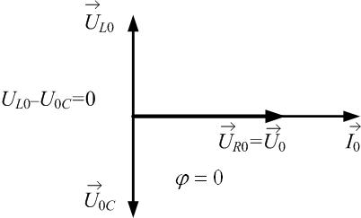
ток максимален и равен
Рис.33.10
$I_{0}=\frac{U_{0}}{Z}=\frac{U_{0}}{R}$.
Сдвига фаз между током и напряжением нет:
$$\text{tg}ϕ=\frac{ωL−\frac{1}{ωC}}{R}=0$$
Векторная диаграмма при резонансе напряжений (рис.33.10).

1.5. Последовательная цепь: метод комплексных амплитуд
Колебательные процессы удобно описывать с помощью комплексных чисел. Например, вместо
$$U=U_{0}⋅\text{cos}\left(ω⋅t\right)$$
Записываем
$\hat{U}=U_{0}⋅e^{i⋅ω⋅t}$, (33.18)
где i – мнимая единица: $i^{2}=−1$. Действительная часть мнимого числа по формуле Эйлера даёт наше «вещественное» колебание:
$\hat{U}=U_{0}⋅e^{i\left(ω⋅t\right)}=U_{0}⋅\text{cos}\left(ω⋅t\right)+i⋅U_{0}⋅\text{sin}\left(ω⋅t\right)$;
$$\text{Re \{}\hat{U}=U_{0}⋅\text{cos}\left(ω⋅t\right)$$
$$\text{Im \{}\hat{U}=U_{0}⋅\text{sin}\left(ω⋅t\right)$$
Рассматривается цепь рис.33.1. С учётом (33.18) дифференциальное уравнение колебаний для этой цепи, полученное по второму правилу Кирхгофа, аналогично (33.1), даёт:
$\hat{\overset{¨}{q}}+2β⋅\hat{\overset{˙}{q}}+ω_{0}^{2}⋅\hat{q}=f_{0}⋅e^{i⋅ω⋅t}$. (33.19)
Решение уравнения (33.19) будем искать в виде:
$\hat{q}=\hat{A}⋅e^{i⋅ω⋅t}$.
Считаем производные $\hat{\overset{˙}{q}}$ и $\hat{\overset{¨}{q}}$; подставляем в (33.19):
$\hat{\overset{˙}{q}}=\hat{A}⋅i⋅ω⋅e^{i⋅ω⋅t}$, (33.20)
$$\hat{\overset{¨}{q}}=\hat{A}⋅{\left(i⋅ω\right)}^{2}⋅e^{i⋅ω⋅t}=−\hat{A}⋅ω^{2}⋅e^{i⋅ω⋅t}$$
$$−\hat{A}⋅ω^{2}⋅e^{i⋅ω⋅t}+2β⋅\hat{A}⋅i⋅ω⋅e^{i⋅ω⋅t}+ω_{0}^{2}⋅\hat{A}⋅e^{i⋅ω⋅t}=f_{0}⋅e^{i⋅ω⋅t}$$
$$−\hat{A}⋅ω^{2}+2β⋅\hat{A}⋅i⋅ω+ω_{0}^{2}⋅\hat{A}=f_{0}$$
$$\hat{A}⋅\left(ω_{0}^{2}−ω^{2}+2β⋅i⋅ω\right)=f_{0}$$
$\hat{A}=\frac{f_{0}}{ω_{0}^{2}−ω^{2}+2β⋅i⋅ω}$. (33.21)
Модуль полученного комплексного числа и есть обычная вещественная амплитуда заряда:
$q_{0}=\left|\hat{A}\right|=\frac{\left|f_{0}\right|}{\left|\left(ω_{0}^{2}−ω^{2}\right)+i⋅2β⋅ω\right|}=\frac{f_{0}}{\sqrt{{\left(ω_{0}^{2}−ω^{2}\right)}^{2}+4β^{2}ω^{2}}}$.
Найдём аргумент комплексной амплитуды (33.21):
$\text{arctg}\left(\frac{\text{Im \{}\hat{A}}{\text{Re \{}\hat{A}} | | \right)=\text{arctg}\left(−\frac{2β⋅ω}{ω_{0}^{2}−ω^{2}}\right)=−\text{arctg}\left(\frac{2β⋅ω}{ω_{0}^{2}−ω^{2}}\right)$.
Тогда полное решение:
$$\hat{A}=\frac{f_{0}}{\sqrt{{\left(ω_{0}^{2}−ω^{2}\right)}^{2}+4β^{2}ω^{2}}}⋅e^{−\text{arctg}\left(\frac{2β⋅ω}{ω_{0}^{2}−ω^{2}}\right)}$$
$$\hat{q}=\frac{f_{0}}{\sqrt{{\left(ω_{0}^{2}−ω^{2}\right)}^{2}+4β^{2}ω^{2}}}⋅e^{i⋅\left(ω⋅t−\text{arctg}\left(\frac{2β⋅ω}{ω_{0}^{2}−ω^{2}}\right)\right)}$$
Действительная часть решения:
$q=\text{Re}\left(\hat{q}\right)$,
$q=\frac{f_{0}}{\sqrt{{\left(ω_{0}^{2}−ω^{2}\right)}^{2}+4β^{2}ω^{2}}}⋅\text{cos}\left(ω⋅t−\text{arctg}\left(\frac{2β⋅ω}{ω_{0}^{2}−ω^{2}}\right)\right)$,
что согласуется с (33.2), (33.4) и (33.5).
Сила тока (33.6):
$\hat{I}=\hat{\overset{˙}{q}}=\hat{A}⋅i⋅ω⋅e^{i⋅ω⋅t}=\frac{f_{0}}{ω_{0}^{2}−ω^{2}+2β⋅i⋅ω}⋅i⋅ω⋅e^{i⋅ω⋅t}$.
Найдём полное сопротивление последовательной цепи, используя (33.21):
$$\hat{Z}=\frac{\hat{U}}{\hat{I}}=\frac{U_{0}⋅e^{iω⋅t}}{\hat{A}⋅i⋅ω⋅e^{i⋅ω⋅t}}=\frac{U_{0}}{\hat{A}⋅i⋅ω}=\frac{U_{0}⋅\left(\left(ω_{0}^{2}−ω^{2}\right)+i⋅2β⋅ω\right)}{f_{0}⋅i⋅ω}$$
$$\hat{Z}=\frac{U_{0}⋅\left(\left(ω_{0}^{2}−ω^{2}\right)+i⋅2β⋅ω\right)}{\frac{U_{0}}{L}⋅i⋅ω}=\frac{L⋅\left(\left(ω_{0}^{2}−ω^{2}\right)+i⋅2β⋅ω\right)}{i⋅ω}$$
$$\hat{Z}=\frac{L⋅\left(\left(\frac{1}{\text{LC}}−ω^{2}\right)+i⋅\frac{R}{L}⋅ω\right)}{i⋅ω}=L⋅\left(\frac{i}{ω}⋅\left(ω^{2}−\frac{1}{\text{LC}}\right)+\frac{R}{L}\right)$$
$$\hat{Z}=i⋅\left(ωL−\frac{1}{ωC}\right)+R$$
Модуль полного сопротивления:
$Z=\left|\hat{Z}\right|=\sqrt{{\left(ωL−\frac{1}{ωC}\right)}^{2}+R^{2}}$,
что совпадает с (33.7) и (33.17).

1.6. Параллельная цепь переменного тока. Резонанс токов
Для простоты рассмотрим параллельную цепь без активного сопротивления: R=0 (рис.33.11). Токи будем считать квазистационарными. По первому правилу Кирхгофа алгебраическая сумма токов, сходящихся в узле, равна нулю. Токи складываем как векторы, длины которых равны соответствующим амплитудам:
$${\vec{I}}_{0}={\vec{I}}_{L0}+{\vec{I}}_{C0}$$
Напряжения на ёмкости и индуктивности равны друг другу (цепь параллельная), и
$${\vec{U}}_{0}={\vec{U}}_{L0}={\vec{U}}_{C0}$$
При резонансе
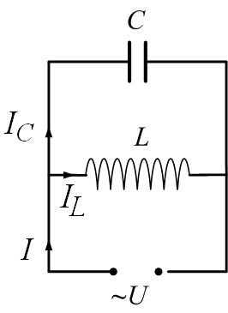
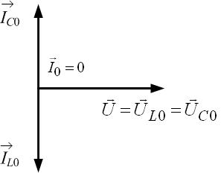
$ωL=\frac{1}{ω⋅C}$;
Рис.33.11
Рис.33.12
$R_{L}=R_{C}$.
Тогда токи в обеих ветвях одинаковы по величине:
$I_{L0}=\frac{U_{L0}}{R_{L}}=\frac{U_{0}}{R_{L}}$; $I_{C0}=\frac{U_{C0}}{R_{C}}=\frac{U_{0}}{R_{C}}$
$I_{L0}=I_{C0}$,
но колеблются в противофазе (рис.33.12). Они при сложении компенсируют друг друга, и общий ток равен нулю:
${\vec{I}}_{0}={\vec{I}}_{L0}+{\vec{I}}_{C0}=0$.
Это – резонанс токов. Резонансная частота равна
$ω_{\text{рез}\text{.}}=ω_{0}=\frac{1}{\sqrt{L⋅C}}$.
2. Переменный ток
2.1. Генератор переменного тока
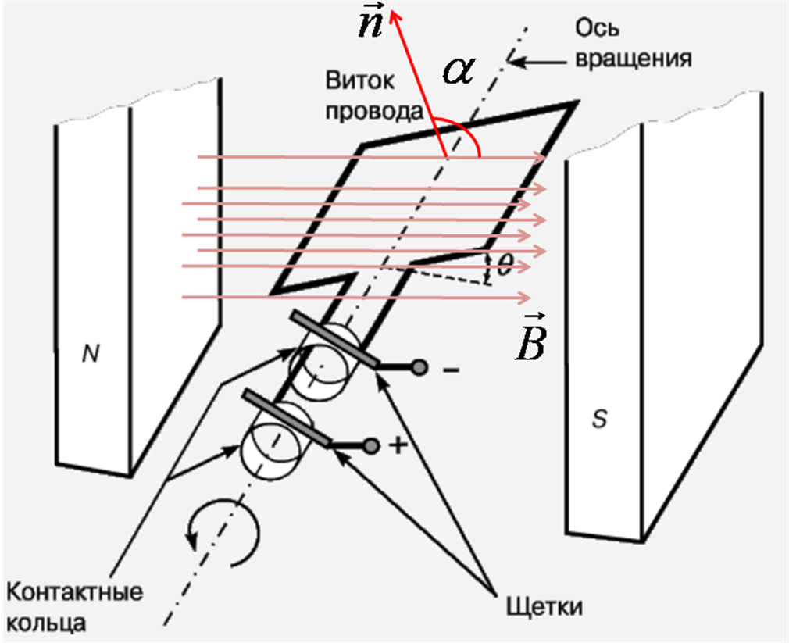
Принцип действия генератора переменного тока основан на явлении электромагнитной индукции. Рассмотрим рамку, вращающуюся с угловой скоростью $ω$ в постоянном магнитном поле (рис.33.13). Угол между нормалью к рамке и индукцией поля изменяется по линейному закону:
Рис.33.13
$α=ω⋅t$;
магнитный поток через рамку тоже изменяется:
$Φ=\text{BS}\text{cos}α=\text{BS}\text{cos}\left(ω⋅t\right)$.
По закону Фарадея ЭДС индукции, возникающая в рамке, равна
$$ε_{i}=−\frac{dΦ}{\text{dt}}$$
$$ε_{i}=−\frac{dΦ}{\text{dt}}=−\frac{d}{\text{dt}}\left(\text{BS}\text{cos}\left(ω⋅t\right)\right)=\text{BS}ω\text{sin}\left(ω⋅t\right)≡ε_{0}\text{sin}\left(ω⋅t\right)$$
$ε_{i}=ε_{0}\text{sin}\left(ω⋅t\right)$.
Здесь $ε_{0}$ – амплитудное (максимальное) значение ЭДС, равное
$ε_{0}=\text{BS}ω$.
Для увеличения напряжения берут рамку с N витками; тогда полное потокосцепление
$Ψ=NΦ$;
а ЭДС индукции
$$ε_{i}=−\frac{dΨ}{\text{dt}}$$
$$ε_{i}=−\frac{d}{\text{dt}}\left(NΦ\right)=−\frac{d}{\text{dt}}\left(\text{NBS}\text{cos}\left(ω⋅t\right)\right)=\text{NBS}ω\text{sin}\left(ω⋅t\right)≡ε_{0}\text{sin}\left(ω⋅t\right)$$
Соответственно, амплитудное значение ЭДС увеличивается в N раз:
$ε_{0}=\text{NBS}ω$. (33.21)
Поскольку в таких генераторах рамка вращается, то снимать с неё ток приходится при помощи скользящих контактов – щёток. Это неудобно; к тому же скользящий контакт в цепи большой мощности создаёт значительные потери энергии. Так что в больших промышленных генераторах вращается электромагнит, в то время как обмотки, в которых наводится ЭДС, остаются неподвижными. Если использовать, например, три симметрично расположенных обмотки (рис.33.14а), то в каждой из них фаза ЭДС индукции будет сдвинута на 120⁰ (рис.33.14,б); это уже трёхфазный ток.
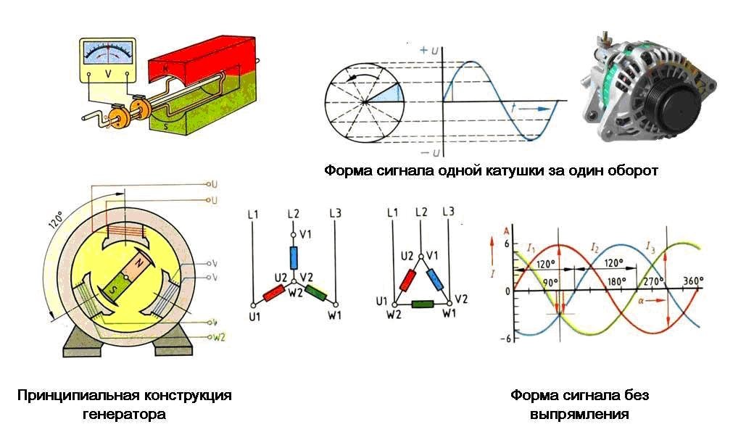
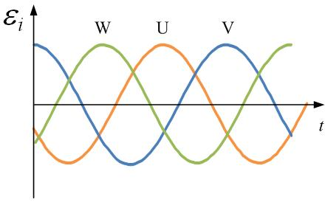
Рис.33.14
а
б
2.2. Мощность переменного тока
Сдвиг фаз между током и напряжением в общем случае равен $ϕ$. Мгновенные значения тока и напряжения:
$$U=U_{0}⋅\text{cos}\left(ω⋅t+ϕ\right)$$
$$I=I_{0}⋅\text{cos}\left(ω⋅t\right)$$
Мгновенная мощность:
$$P_{м}=U⋅I$$
$$P_{м}=U_{0}⋅\text{cos}\left(ω⋅t+ϕ\right)⋅I_{0}⋅\text{cos}\left(ω⋅t\right)$$
Вспомним тригонометрию:
$$\text{cos}α⋅\text{cos}β=\frac{1}{2}\left(\text{cos}\left(α+β\right)+\text{cos}\left(α−β\right)\right)$$
Тогда
$\text{cos}\left(ω⋅t+ϕ\right)⋅\text{cos}\left(ω⋅t\right)=\frac{1}{2}\left(\text{cos}\left(2ω⋅t+ϕ\right)+\text{cos}ϕ\right)$.
$P_{м}=U_{0}⋅I_{0}⋅\frac{1}{2}\left(\text{cos}\left(2ω⋅t+ϕ\right)+\text{cos}ϕ\right)$. (33.22)
Как видно из (33.22), мгновенная мощность изменяется во времени с частотой $2ω$, в два раза большей частоты тока. Мощность изменяется быстро, и её мгновенные значения неважны; важно знать среднюю мощность:
$P≡\left\langle P_{м}\right\rangle =U_{0}⋅I_{0}⋅\frac{1}{2}\left\langle \left(\text{cos}\left(2ω⋅t+ϕ\right)+\text{cos}ϕ\right)\right\rangle$.
Среднее значение косинуса $\left\langle \text{cos}\left(2ω⋅t+ϕ\right)\right\rangle$ за период равно нулю (он знакопеременный). За достаточно большой промежуток времени, сравнительно с периодом колебаний, также можно считать, что
$\left\langle \text{cos}\left(2ω⋅t+ϕ\right)\right\rangle =0$.
Тогда средняя мощность равна:
$P=U_{0}⋅I_{0}⋅\frac{1}{2}\text{cos}ϕ$. (33.23)
Введём определения:
Эффективные (действующие) значения силы тока и напряжения равны соответственно:
$U_{э}=\frac{U_{0}}{\sqrt{2}}$ (33.24)
$I_{э}=\frac{I_{0}}{\sqrt{2}}$ (33.25)
Отсюда средняя мощность
$P=U_{э}⋅I_{э}⋅\text{cos}ϕ$ . (33.26)
При отсутствии сдвига фаз $ϕ=0$, $Z=R$, и
$P=U_{э}⋅I_{э}=I_{э}^{2}R=\frac{U_{э}^{2}}{R}$, (33.26а)
то есть среднюю мощность можно рассчитать по формулам, похожим на аналогичные для постоянного тока. Таким образом, (33.26а) даёт возможность сформулировать смысл понятия «эффективный ток»: эффективное значение силы переменного тока численно равно такому постоянному току, который даёт ту же мощность, что и данный переменный ток.

3. Элементы спектрального анализа
Гармонические колебания – простейшие. Многие реальные процессы чаще описываются негармоническими функциями и даже непериодичны. Оказывается, любые сложные колебания можно представить в виде совокупности гармонических составляющих.
По теореме Фурье любую периодическую функцию $f\left(t\right)$ с периодом $T=\frac{2π}{ω_{0}}$ ($f\left(t\right)=f\left(t+T\right)$) можно представить в виде ряда (ряд Фурье):
$f\left(t\right)=a_{0}+\sum_{n=1}^{∞}{\left(a_{n}⋅\text{cos}\left({nω}_{0}t\right)+b_{n}⋅\text{sin}\left({nω}_{0}t\right)\right)}$, (33.27)
где
$a_{0}=\left\langle f\left(t\right)\right\rangle =\frac{1}{T}\int_{−\frac{T}{2}}^{\frac{T}{2}}{f\left(t\right)\text{dt}}$ – среднее значение функции $f\left(t\right)$;
$a_{n}=\frac{2}{T}\int_{−\frac{T}{2}}^{\frac{T}{2}}{f\left(t\right)\text{cos}\left({nω}_{0}t\right)\text{dt}}$; $b_{n}=\frac{2}{T}\int_{−\frac{T}{2}}^{\frac{T}{2}}{f\left(t\right)\text{sin}\left({nω}_{0}t\right)\text{dt}}$. (33.28)
Иными словами, любое периодическое колебание можно представить в виде суперпозиции гармонических колебаний кратных частот $ω_{0}$, $2ω_{0}$, $3ω_{0}$, …. Частота $ω_{0}$называется основной частотой; $2ω_{0}$ – первый обертон и т.д.
Определение: совокупность частот и соответствующих им амплитуд называется спектром колебания. Спектр можно представить графически. Пусть $f\left(t\right)$ – чётная:
$$f\left(t\right)=f\left(−t\right)$$
тогда все $b_{n}=0$: $f\left(t\right)=a_{0}+\sum_{n=1}^{∞}{\left(a_{n}⋅\text{cos}\left({nω}_{0}t\right)\right)}$, и спектр состоит только из чётных гармоник (рис.33.15).
Реально можно ограничиться первыми несколькими членами ряда, если функция не очень «плохая».Периодическая функция имеет дискретный спектр. Непериодическую тоже можно разложить по гармоническим составляющим, но она будет иметь непрерывный спектр $a(ω)$ (рис.33.16), а ряд Фурье переходит в интеграл Фурье.
Ту же самую задачу – найти спектр, т.е. найти амплитуды и частоты сложного колебания $f\left(t\right)$ – можно решать с помощью комплексных рядов Фурье (33.27а):
$f\left(t\right)=\sum_{n=−∞}^{∞}{a_{n}e^{\text{in}ω_{0}t}}$, (33.27а)
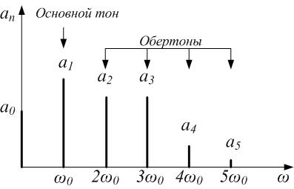
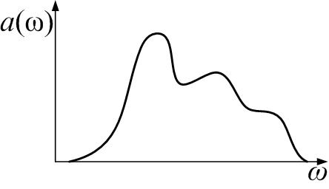
Коэффициенты $a_{n}$ находятся по формуле:
Рис.33.15
Рис.33.16
$a_{n}=\frac{1}{T}\int_{0}^{T}{f\left(t\right)e^{−\text{in}ω_{0}t}\text{dt}}$. (33.28а)
Непериодическая функция $f\left(t\right)$ представляется в виде комплексного интеграла Фурье (33.29):
$f\left(t\right)=\int_{−∞}^{+∞}{a\left(ω\right)e^{iωt}dω}$. (33.29)
Спектр частот непрерывный:
$$−∞<ω\text{<+}∞$$
Амплитудная функция (Фурье-образ функции $f\left(t\right)$), вычисляется по (33.30).
$a(ω)=\frac{1}{2π}\int_{−∞}^{+∞}{f\left(t\right)e^{−iωt}\text{dt}}$. (33.30)
Примеры:
- Почти треугольный импульс как сумма 4-х синусоид (рис.33.17).

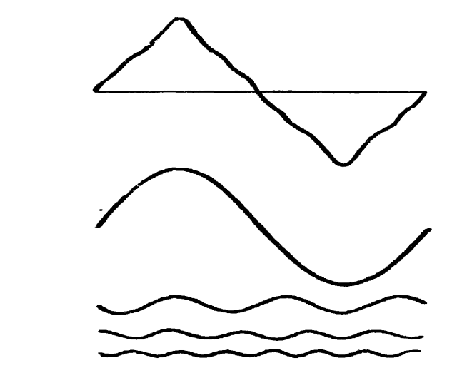
Рис.33.17

- Разложение прямоугольного сигнала на гармонические составляющие тем точнее, чем больше членов ряда n (рис.33.18).

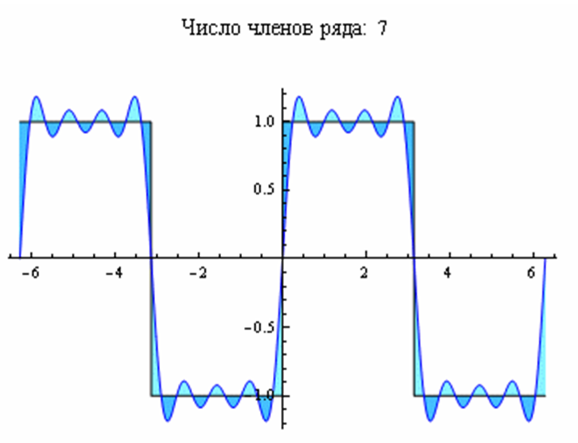
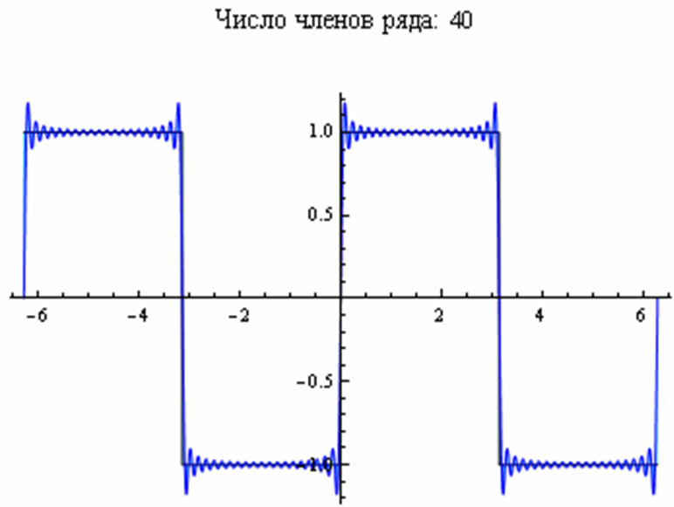
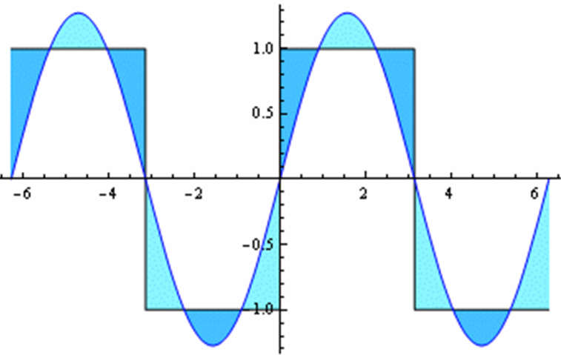
Рис.33.18
n=1 n=7 n=40

4. Модуляция
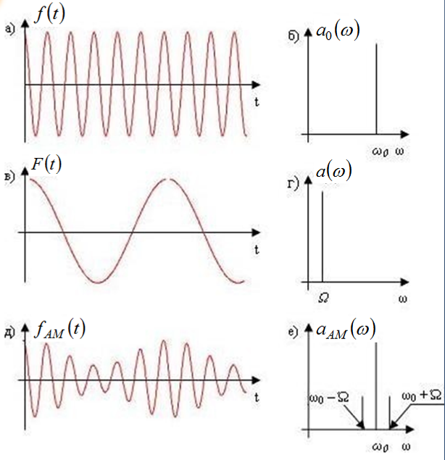
Гармоническое колебание (рис.33.19а) не содержит никакой информации. Для передачи информации используют модулированные колебания. Модуляцией колебаний называется изменение по определённому закону одного или нескольких параметров периодических колебаний, происходящее за время, много большее, чем период колебаний.
Рис.33.19
Короче, берём высокочастотное колебание с несущей частотой $ω_{0}$
$$f\left(t\right)=A⋅\text{cos}\left(ω_{0}t+ϕ\left(t\right)\right)$$
и изменяем амплитуду $A=A\left(t\right)$ по закону $F\left(t\right)$ управляющего сигнала, который и несёт полезную информацию (рис.33.20):
$f_{\text{AM}}\left(t\right)=A_{0}\left(1+F\left(t\right)\right)⋅\text{cos}\left(ω_{0}t+ϕ\left(t\right)\right)$.
Это – амплитудная модуляция (АМ). Если амплитудная модуляция происходит по гармоническому закону $F\left(t\right)=F_{0}\text{cos}\left(Ωt\right)$ с частотой $Ω$ ($Ω\text{<<}ω_{0}$), то модулированное колебание имеет линейчатый спектр, имеющий 3 гармонические составляющие: $ω_{0}$, $Ω−ω_{0}$ и $Ω+ω_{0}$ (рис.33.19е).
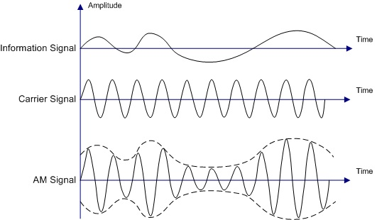
Частотная модуляция (ЧМ) получается, если по закону информационного сигнала изменяется частота несущего колебания; фазовая модуляция (ФМ) – при изменении фазы (рис.33.20 и 33.21).
Рис.33.20
Информационный сигнал
Несущий сигнал
АМ-сигнал

t

t

t

Детектированием называют операцию выделения (извлечения) исходного модулирующего сигнала из модулированного. Детектирование – операция, «обратная» модуляции.

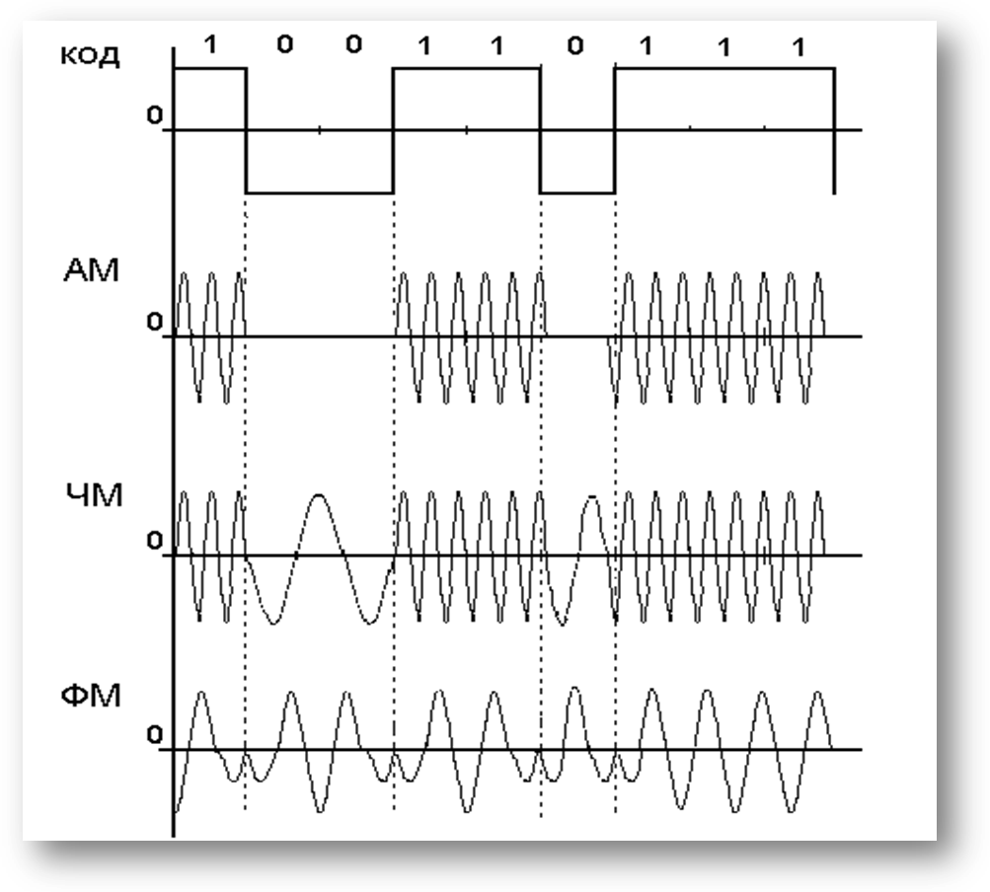
Рис.33.21

